ТЕХНОЛОГИЧЕСКИЙ ПОРТАЛ
Цель создания:
Обеспечить участников межведомственного электронного взаимодействия единым информационным ресурсом о:
- электронных сервисах федерального и регионального уровня, зарегистрированных в федеральном узле СМЭВ;
- актуальных нормативно-справочных и иных документах, относящихся к тематике СМЭВ;
- часто задаваемых вопросах по тематике СМЭВ и ответах к ним.
Доступ на Технологический Портал СМЭВ:
- Адрес в браузере http://smev.gosuslugi.ru;
- Пользователь «smev», пароль «portal».
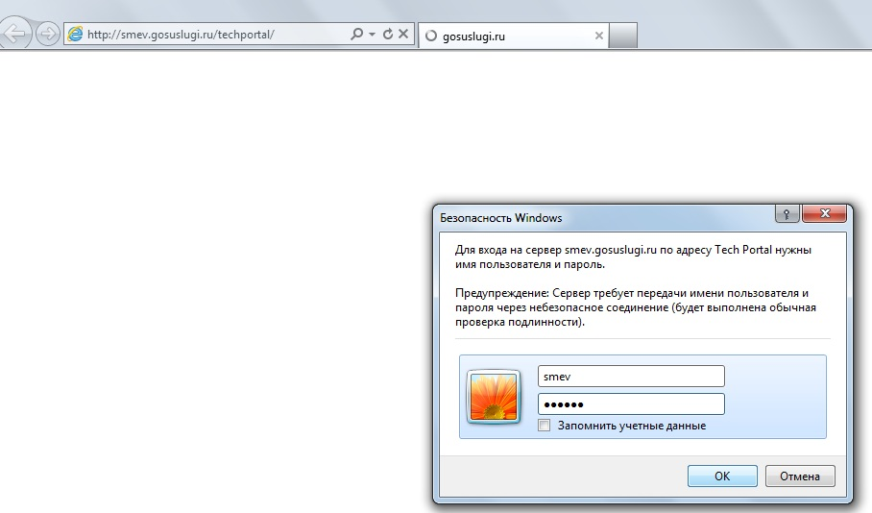
Главная страница:
- Навигационная панель с кнопками,
- Часто задаваемые вопросы,
- Краткая справка о СМЭВ,
- Документы.
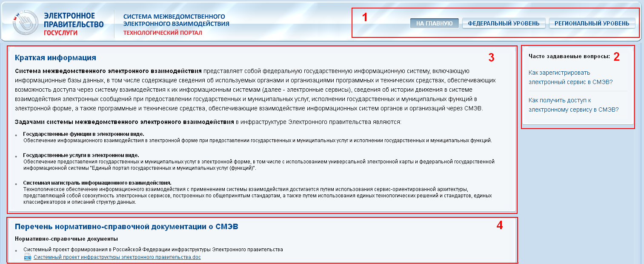
Просмотр документов:
- Нажмите на ссылку документа. Будет отображено диалоговое окно открытия документа в соответствующем формате.
Просмотр часто задаваемых вопросов:
- Нажмите на ссылку вопроса. Откроется раздел со всеми вопросами.
Список электронных сервисов:
- «Федеральный уровень» - сервисы участников межведомственного взаимодействия, зарегистрированные на федеральном узле СМЭВ.
- «Региональный уровень» - сервисы региональных участников межведомственного взаимодействия, зарегистрированных на федеральном узле СМЭВ.
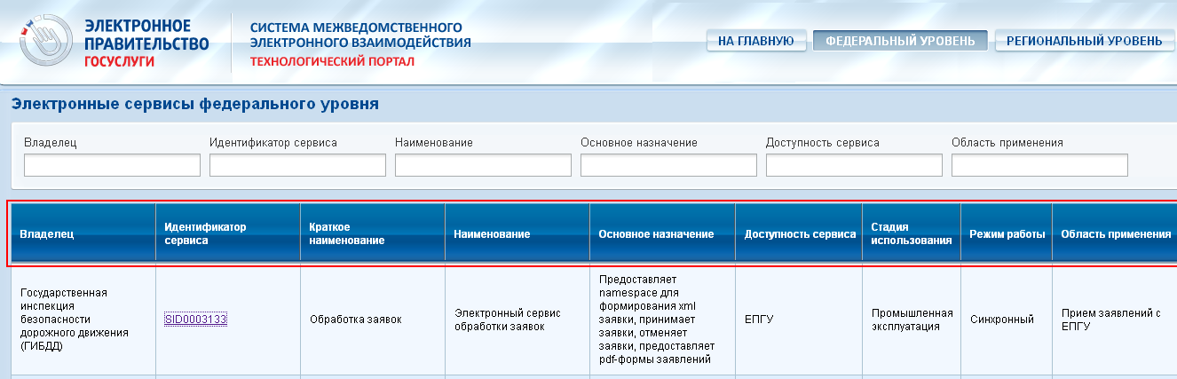
Информация по сервисам:
- Владелец электронного сервиса,
- Идентификатор сервиса в СМЭВ,
- Краткое наименование сервиса,
- Наименование сервиса (полное),
- Основное назначение,
- Доступность сервиса,
- Стадия использования,
- Режим работы,
- Область применения,
- Регион (для регионального уровня).
Фильтрация по параметрам:
- Введите значение параметра в поле на панели фильтров или выберите значение из выпадающего списка (для справочников). Одновременно можно использовать несколько фильтров.
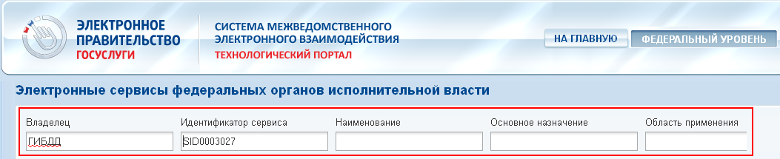
Карточка сервиса:
- При переходе по ссылке в поле «Идентификатор сервиса» будет открыта карточка электронного сервиса с подробной информацией (из Паспорта электронного сервиса СМЭВ):
- Общая информация – раздел отражает общие сведения о сервисе;
- Операции сервиса – раздел отражает описание отдельных операций сервиса и их параметров;
- Реестр прав доступа – раздел отражает правила доступа для потребителей.

